

СОВЕТ МУНИЦИПАЛЬНОГО ОБРАЗОВАНИЯ
ТУАПСИНСКИЙ МУНИЦИПАЛЬНЫЙ ОКРУГ
КРАСНОДАРСКОГО КРАЯ
СЕССИЯ – 14

РЕШЕНИЕ
от _______________ № _______________
г. Туапсе

О внесении изменения в решение Совета муниципального образования Туапсинский район от 28 марта 2014 г. № 91 «Об утверждении правил
землепользования и застройки Новомихайловского
городского поселения Туапсинского района
Краснодарского края»

В соответствии с Градостроительным кодексом Российской Федерации, Законом Краснодарского края от 21 июля 2008 г. № 1540-КЗ «Градостроительный кодекс Краснодарского края», иными нормативными правовыми актами Российской Федерации, Законом Краснодарского края
от 8 февраля 2024 г. № 5070-КЗ «О преобразовании поселений, входящих
в состав муниципального образования Туапсинский район, путем
их объединения и о наделении вновь образованного муниципального образования статусом муниципального округа», решением Совета муниципального образования Туапсинский муниципальный округ Краснодарского края от 20 декабря 2024 г. № 117 «О правопреемстве администрации муниципального образования Туапсинский муниципальный округ Краснодарского края», Уставом муниципального образования Туапсинский муниципальный округ Краснодарского края, на основании письма министерства курортов, туризма и олимпийского наследия Краснодарского края от 6 мая 2024 г. № 44-01-15-3690/24, заключения
о результатах проведения общественных обсуждений по вопросам градостроительной деятельности Совет муниципального образования Туапсинский муниципальный округ Краснодарского края р е ш и л:
1. Внести в приложение к решению Совета муниципального образования Туапсинский район от 28 марта 2014 г. № 91 «Об утверждении правил землепользования и застройки Новомихайловского городского поселения Туапсинского района Краснодарского края» следующие изменения:
1) статью 1 «Карта градостроительного зонирования с указанием зон действия ограничений по условиям охраны объектов культурного наследия
и зон действия ограничений по санитарно-гигиеническим условиям» части 1 «Картографические документы» тома 2 «Градостроительные регламенты»
в новой редакции согласно приложению 1 к настоящему решению.
2. Обозначить сведения об испрашиваемых земельных участках
с кадастровыми номерами 23:33:0105001:22, 23:33:0107005:38, 23:33:0106006:30, 23:33:0107002:87, 23:33:0107003:50, 23:33:0804002:1, 23:33:0105001:188, 23:33:0106006:234 согласно приложению 2 к настоящему решению.
3. Опубликовать настоящее решение в средстве массовой информации – газете (сетевом издании) «Туапсинские вести».
4. Разместить настоящее решение на официальных сайтах Совета и администрации муниципального образования Туапсинский муниципальный округ Краснодарского края в информационно-телекоммуникационной сети «Интернет».
5. Отделу обеспечения градостроительной деятельности управления архитектуры и градостроительства администрации Туапсинского муниципального округа (Семененко Д.Ю.) разместить настоящее решение
в государственной информационной системе обеспечения градостроительной деятельности Краснодарского края.
6. Контроль за выполнением настоящего решения возложить на комитет Совета муниципального образования Туапсинский муниципальный округ Краснодарского края по вопросам имущественных и земельных отношений, промышленности, строительства, ЖКХ, ТЭК, транспорта и дорожного хозяйства, связи.
7. Настоящее решение вступает в силу со дня его официального опубликования.

Глава
Туапсинского муниципального округа С.А. Бойко

Председатель Совета
муниципального образования
Туапсинский район П.М. Кихтенко

Приложение 1 к решению Совета
муниципального образования
Туапсинский муниципальный округ
Краснодарского края
от_____________ №_____________

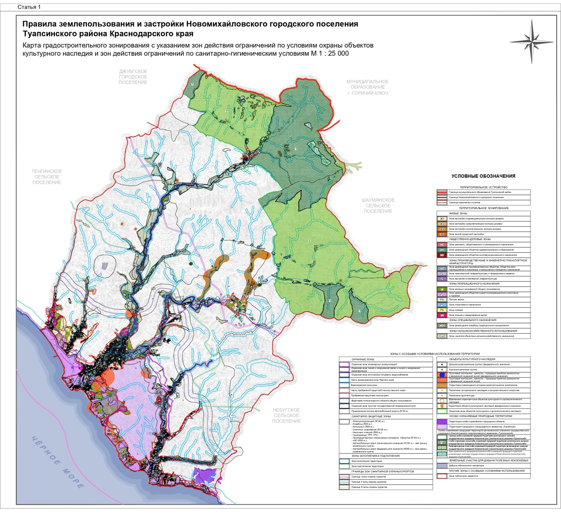

Начальник управления архитектуры
и градостроительства – главный
архитектор администрации
Туапсинского муниципального округа М.В. Воронков

Приложение 2 к решению Совета
муниципального образования
Туапсинский муниципальный округ
Краснодарского края
от_____________ №_____________

СВЕДЕНИЯ
об испрашиваемом земельном участке с
кадастровым номером 23:33:0105001:22

- Краткая характеристика земельного участка:
Земельный участок расположен: РФ, Краснодарский край, Туапсинский район,
с. Пляхо, мкр. Эллада, 1.
- Территориальная зона согласно правилам землепользования и застройки: Р2 - зона размещения объектов курортно-рекреационного комплекса и туризма.
3. Испрашиваемый вид территориальной зоны: Р7 - зона отдыха
и оздоровления детей.
4. Реализация намерений заявителя изменить территориальную зону на Р7 – Зона отдыха и оздоровления детей, для предотвращения перепрофилирования организаций отдыха детей и их оздоровления, площадью 60000,00 кв.м, расположенного по адресу: РФ, Краснодарский край, Туапсинский район,
с. Пляхо, мкр. Эллада, 1.

Координаты в системе МСК 23:

№ точек | X | Y
 | 394824.61 | 1366259.43
 | 394833.80 | 1366287.77
 | 394842.10 | 1366288.49
 | 394898.67 | 1366311.55
 | 394908.20 | 1366308.68
 | 394918.50 | 1366311.32
 | 394931.42 | 1366302.71
 | 394936.09 | 1366300.37
 | 394943.76 | 1366300.51
 | 394952.71 | 1366305.95
 | 394958.54 | 1366311.30
 | 394962.70 | 1366317.39
 | 395009.79 | 1366355.06
 | 395018.10 | 1366361.27
 | 395038.46 | 1366366.58
 | 395079.92 | 1366361.11
 | 395100.29 | 1366356.24
 | 395115.80 | 1366354.44
 | 395172.97 | 1366351.72
 | 395189.90 | 1366353.24
 | 395196.62 | 1366350.30
 | 395206.16 | 1366343.46
 | 395230.44 | 1366351.26
 | 395233.57 | 1366345.42
 | 395274.25 | 1366347.97
 | 395279.30 | 1366343.09
 | 395280.16 | 1366345.34
 | 395278.94 | 1366353.12
 | 395283.16 | 1366365.41
 | 395295.69 | 1366374.02
 | 395298.35 | 1366380.57
 | 395301.80 | 1366388.14
 | 395316.02 | 1366402.44
 | 395330.73 | 1366420.82
 | 395346.43 | 1366458.38
 | 395352.46 | 1366472.84
 | 395364.46 | 1366493.33
 | 395363.37 | 1366496.72
 | 395356.40 | 1366504.91
 | 395319.89 | 1366519.69
 | 395310.42 | 1366515.29
 | 395303.39 | 1366504.33
 | 395298.80 | 1366493.05
 | 395288.01 | 1366471.20
 | 395280.70 | 1366458.93
 | 395264.72 | 1366436.89
 | 395256.32 | 1366429.76
 | 395249.23 | 1366425.92
 | 395242.97 | 1366423.23
 | 395226.94 | 1366421.75
 | 395183.21 | 1366424.66
 | 395155.97 | 1366431.58
 | 395139.33 | 1366438.89
 | 395138.75 | 1366439.32
 | 395143.38 | 1366449.10
 | 395129.24 | 1366458.61
 | 395121.44 | 1366463.00
 | 395112.17 | 1366475.19
 | 395108.02 | 1366471.29
 | 395069.86 | 1366522.82
 | 395050.97 | 1366511.04
 | 395034.24 | 1366519.72
 | 395038.10 | 1366538.29
 | 395025.51 | 1366569.38
 | 395008.16 | 1366561.13
 | 395004.67 | 1366469.78
 | 395014.14 | 1366442.96
 | 394952.80 | 1366398.82
 | 394909.99 | 1366399.42
 | 394883.68 | 1366389.76
 | 394854.74 | 1366378.43
 | 394805.68 | 1366350.58
 | 394797.04 | 1366341.46
 | 394780.32 | 1366327.32
 | 394754.45 | 1366308.12
 | 394743.51 | 1366294.91
 | 394727.67 | 1366275.81
 | 394735.06 | 1366268.40
 | 394739.10 | 1366261.02
 | 394755.87 | 1366258.82
 | 394792.42 | 1366262.95
 | 394807.79 | 1366262.31

СВЕДЕНИЯ
об испрашиваемом земельном участке с
кадастровым номером 23:33:0107005:38

- Краткая характеристика земельного участка:
Земельный участок расположен: РФ, Краснодарский край, Туапсинский район, Новомихайловское г/п, п. б/о «Ласточка».
- Территориальная зона согласно правилам землепользования и застройки: Р2 - зона размещения объектов курортно-рекреационного комплекса и туризма.
3. Испрашиваемый вид территориальной зоны: Р7 - зона отдыха
и оздоровления детей.
4. Реализация намерений заявителя изменить территориальную зону на Р7 – Зона отдыха и оздоровления детей, для предотвращения перепрофилирования организаций отдыха детей и их оздоровления, площадью 247119,00 кв.м, расположенного по адресу: РФ, Краснодарский край, Туапсинский район, Новомихайловское г/п, п. б/о «Ласточка».

Координаты в системе МСК 23:

№ точек | X | Y
 | 388601.62 | 1370815.26
 | 388726.19 | 1370786.10
 | 388752.84 | 1370773.64
 | 388778.43 | 1370671.70
 | 388841.32 | 1370631.44
 | 388896.16 | 1370645.13
 | 388963.61 | 1370645.78
 | 389005.49 | 1370647.35
 | 389016.92 | 1370621.14
 | 389054.29 | 1370597.07
 | 389054.09 | 1370580.87
 | 389036.08 | 1370582.56
 | 388991.94 | 1370633.61
 | 388894.64 | 1370627.30
 | 388862.90 | 1370596.56
 | 388837.69 | 1370511.82
 | 388838.81 | 1370401.24
 | 388713.07 | 1370337.18
 | 388534.39 | 1370193.79
 | 388511.10 | 1370081.36
 | 388458.44 | 1370004.23
 | 388404.71 | 1369934.23
 | 388331.50 | 1369835.53
 | 388270.36 | 1369721.06
 | 388199.56 | 1369654.43
 | 388087.60 | 1369578.95
 | 388025.18 | 1369523.49
 | 387971.88 | 1369470.57
 | 387912.12 | 1369401.26
 | 387822.50 | 1369391.31
 | 387746.22 | 1369356.36
 | 387668.74 | 1369444.82
 | 387643.13 | 1369481.78
 | 387639.07 | 1369501.25
 | 387624.34 | 1369555.82
 | 387627.24 | 1369604.39
 | 387645.74 | 1369604.16
 | 387676.83 | 1369579.39
 | 387712.56 | 1369545.33
 | 387742.96 | 1369532.93
 | 387834.49 | 1369539.83
 | 387895.26 | 1369577.44
 | 387947.16 | 1369632.12
 | 387921.60 | 1369663.96
 | 387946.02 | 1369682.94
 | 387988.56 | 1369646.78
 | 388089.23 | 1369663.94
 | 388182.99 | 1369711.30
 | 388246.87 | 1369771.24
 | 388277.99 | 1369804.14
 | 388323.56 | 1369882.96
 | 388361.50 | 1369939.03
 | 388461.54 | 1370137.39
 | 388499.75 | 1370232.31
 | 388574.76 | 1370334.83
 | 388568.84 | 1370436.62
 | 388515.35 | 1370762.18
 | 388519.91 | 1370783.26
 | 388538.55 | 1370777.95
 | 388553.82 | 1370789.90
 | 388579.60 | 1370790.92
 | 388590.17 | 1370788.20

СВЕДЕНИЯ
об испрашиваемом земельном участке с
кадастровым номером 23:33:0106006:30

- Краткая характеристика земельного участка:
Земельный участок расположен: РФ, Краснодарский край, Туапсинский район, Новомихайловское городское поселение, п. Новомихайловский,
п/л «Альпинист».
- Территориальная зона согласно правилам землепользования и застройки: Р2 - зона размещения объектов курортно-рекреационного комплекса и туризма.
3. Испрашиваемый вид территориальной зоны: Р7 - зона отдыха
и оздоровления детей.
4. Реализация намерений заявителя изменить территориальную зону на Р7 – Зона отдыха и оздоровления детей, для предотвращения перепрофилирования организаций отдыха детей и их оздоровления, площадью 40000,00 кв.м, расположенного по адресу: РФ, Краснодарский край, Туапсинский район, Новомихайловское городское поселение,
п. Новомихайловский, п/л «Альпинист».

Координаты в системе МСК 23:

№ точек | X | Y
 | 389722.77 | 1368570.53
 | 389752.88 | 1368579.16
 | 389775.14 | 1368599.89
 | 389774.71 | 1368645.90
 | 389736.31 | 1368695.38
 | 389725.77 | 1368732.52
 | 389698.37 | 1368780.86
 | 389699.15 | 1368843.86
 | 389643.22 | 1368850.55
 | 389615.55 | 1368906.69
 | 389585.79 | 1368816.26
 | 389566.63 | 1368670.74
 | 389581.03 | 1368661.01
 | 389640.21 | 1368593.89

СВЕДЕНИЯ
об испрашиваемом земельном участке с
кадастровым номером 23:33:0107002:87

- Краткая характеристика земельного участка:
Земельный участок расположен: РФ, Краснодарский край, Туапсинский район, г/п Новомихайловское, с. Ольгинка, ул. Приморская, №22а.
- Территориальная зона согласно правилам землепользования и застройки: Р2 - зона размещения объектов курортно-рекреационного комплекса и туризма.
3. Испрашиваемый вид территориальной зоны: Р7 - зона отдыха
и оздоровления детей.
4. Реализация намерений заявителя изменить территориальную зону на Р7 – Зона отдыха и оздоровления детей, для предотвращения перепрофилирования организаций отдыха детей и их оздоровления, площадью 11405,00 кв.м, расположенного по адресу: РФ, Краснодарский край, Туапсинский район,
г/п Новомихайловское, с. Ольгинка, ул. Приморская, №22а.

Координаты в системе МСК 23:

№ точек | X | Y
 | 384983.98 | 1372154.66
 | 384936.98 | 1372122.52
 | 384914.51 | 1372108.39
 | 384906.20 | 1372120.88
 | 384893.50 | 1372112.90
 | 384879.63 | 1372133.76
 | 384868.83 | 1372146.24
 | 384853.22 | 1372138.09
 | 384847.37 | 1372147.35
 | 384819.38 | 1372148.70
 | 384813.96 | 1372154.77
 | 384819.47 | 1372155.70
 | 384835.85 | 1372186.50
 | 384891.58 | 1372204.31
 | 384894.12 | 1372207.78
 | 384898.64 | 1372209.23
 | 384897.69 | 1372213.24
 | 384935.86 | 1372226.27
 | 384941.22 | 1372210.70
 | 384970.78 | 1372219.34
 | 384978.92 | 1372190.23
 | 384984.44 | 1372192.16
 | 384985.89 | 1372188.15
 | 384984.37 | 1372186.16
 | 384972.82 | 1372182.31

СВЕДЕНИЯ
об испрашиваемом земельном участке с
кадастровым номером 23:33:0107003:50

- Краткая характеристика земельного участка:
Земельный участок расположен: РФ, Краснодарский край, Туапсинский район, г/п Новомихайловское, с. Ольгинка.
- Территориальная зона согласно правилам землепользования и застройки: Р2 - зона размещения объектов курортно-рекреационного комплекса и туризма.
3. Испрашиваемый вид территориальной зоны: Р7 - зона отдыха
и оздоровления детей.
4. Реализация намерений заявителя изменить территориальную зону на Р7 – Зона отдыха и оздоровления детей, для предотвращения перепрофилирования организаций отдыха детей и их оздоровления, площадью 72001,00 кв.м, расположенного по адресу: РФ, Краснодарский край, Туапсинский район, г/п Новомихайловское, с. Ольгинка.

Координаты в системе МСК 23:

№ точек | X | Y
 | 1372979.56 | 384039.71
 | 1372868.08 | 384077.30
 | 1372884.95 | 384165.52
 | 1372815.88 | 384198.80
 | 1372896.28 | 384329.34
 | 1372966.76 | 384386.79
 | 1372951.86 | 384492.27
 | 1372900.95 | 384511.94
 | 1372918.34 | 384575.17
 | 1372963.61 | 384630.03
 | 1372964.59 | 384669.19
 | 1372990.38 | 384653.78
 | 1373006.19 | 384638.64
 | 1373055.62 | 384634.31
 | 1373033.57 | 384539.11
 | 1373025.29 | 384373.26
 | 1373048.58 | 384350.09
 | 1373015.83 | 384251.68
 | 1373021.06 | 384170.28

СВЕДЕНИЯ
об испрашиваемом земельном участке с
кадастровым номером 23:33:0804002:1

- Краткая характеристика земельного участка:
Земельный участок расположен: РФ, Краснодарский край, Туапсинский район, Новомихайловское городское поселение, п. Новомихайловский.
- Территориальная зона согласно правилам землепользования и застройки: Р5 - зона спортивного назначения.
3. Испрашиваемый вид территориальной зоны: Р7 - зона отдыха
и оздоровления детей.
4. Реализация намерений заявителя изменить территориальную зону на Р7 – Зона отдыха и оздоровления детей, для предотвращения перепрофилирования организаций отдыха детей и их оздоровления, площадью 166500,00 кв.м, расположенного по адресу: РФ, Краснодарский край, Туапсинский район, Новомихайловское городское поселение,
п. Новомихайловский.

Координаты в системе МСК 23:

№ точек | X | Y
 | 393188.76 | 1370477.03
 | 393217.12 | 1370456.43
 | 393258.03 | 1370439.40
 | 393286.29 | 1370420.95
 | 393330.28 | 1370408.64
 | 393501.78 | 1370549.01
 | 393563.18 | 1370581.25
 | 393634.05 | 1370650.38
 | 393632.29 | 1370750.42
 | 393612.97 | 1370935.04
 | 393271.52 | 1370875.53
 | 393240.44 | 1370756.22
 | 393239.54 | 1370691.88
 | 393209.39 | 1370618.84
 | 393127.03 | 1370520.87
 | 393181.87 | 1370467.31

СВЕДЕНИЯ
об испрашиваемом земельном участке с
кадастровым номером 23:33:0105001:188

- Краткая характеристика земельного участка:
Земельный участок расположен: РФ, Краснодарский край, Туапсинский район, г/п Новомихайловское, с. Пляхо, мкр. Широкая Щель, № 36.
- Территориальная зона согласно правилам землепользования и застройки: Р2 - зона размещения объектов курортно-рекреационного комплекса и туризма.
3. Испрашиваемый вид территориальной зоны: Р7 - зона отдыха
и оздоровления детей.
4. Реализация намерений заявителя изменить территориальную зону на Р7 – Зона отдыха и оздоровления детей, для предотвращения перепрофилирования организаций отдыха детей и их оздоровления, площадью 196246,00 кв.м, расположенного по адресу: РФ, Краснодарский край, Туапсинский район, г/п Новомихайловское, с. Пляхо, мкр. Широкая
Щель, № 36.

Координаты в системе МСК 23:

№ точек | X | Y
 | 394635.27 | 1366263.00
 | 394570.71 | 1366184.44
 | 394552.39 | 1366172.85
 | 394488.55 | 1366148.58
 | 394468.64 | 1366143.86
 | 394448.66 | 1366143.00
 | 394423.77 | 1366147.45
 | 394358.82 | 1366190.30
 | 394303.30 | 1366215.40
 | 394336.65 | 1366247.13
 | 394315.93 | 1366282.52
 | 394142.79 | 1366296.00
 | 394101.51 | 1366335.07
 | 393991.13 | 1366258.55
 | 393948.01 | 1366237.77
 | 393863.68 | 1366274.20
 | 393817.45 | 1366295.69
 | 393804.50 | 1366299.70
 | 393799.53 | 1366333.32
 | 393796.08 | 1366356.96
 | 393798.14 | 1366409.25
 | 393822.97 | 1366475.89
 | 393854.80 | 1366496.47
 | 393882.92 | 1366505.07
 | 393893.73 | 1366508.06
 | 393925.17 | 1366487.86
 | 393935.32 | 1366498.24
 | 393925.42 | 1366532.31
 | 393948.14 | 1366549.98
 | 393976.66 | 1366553.53
 | 393998.39 | 1366528.67
 | 393971.39 | 1366489.44
 | 393995.55 | 1366467.74
 | 394027.28 | 1366496.43
 | 394135.85 | 1366534.12
 | 394229.72 | 1366672.10
 | 394316.27 | 1366747.21
 | 394327.17 | 1366772.78
 | 394323.19 | 1366789.54
 | 394322.43 | 1366864.11
 | 394411.45 | 1366858.16
 | 394406.04 | 1366768.24
 | 394357.91 | 1366643.69
 | 394281.58 | 1366594.44
 | 394180.71 | 1366463.62
 | 394252.15 | 1366413.24
 | 394308.61 | 1366444.70
 | 394359.57 | 1366378.79
 | 394387.43 | 1366360.73
 | 394402.96 | 1366358.50
 | 394420.87 | 1366350.75
 | 394494.62 | 1366314.26
 | 394518.52 | 1366335.08
 | 394591.66 | 1366313.75
 | 394594.60 | 1366313.17
 | 394600.41 | 1366300.11
 | 394618.97 | 1366312.29
 | 394624.94 | 1366315.83
 | 394621.78 | 1366328.14
 | 394670.24 | 1366337.05
 | 394675.02 | 1366311.50
 | 394639.05 | 1366277.74

СВЕДЕНИЯ
об испрашиваемом земельном участке с
кадастровым номером 23:33:0106006:234

- Краткая характеристика земельного участка:
Земельный участок расположен: РФ, Краснодарский край, Туапсинский район, г/п Новомихайловское, пгт. Новомихайловский.
- Территориальная зона согласно правилам землепользования и застройки: Р2 - зона размещения объектов курортно-рекреационного комплекса и туризма.
3. Испрашиваемый вид территориальной зоны: Р7 - зона отдыха
и оздоровления детей.
4. Реализация намерений заявителя изменить территориальную зону на Р7 – Зона отдыха и оздоровления детей, для предотвращения перепрофилирования организаций отдыха детей и их оздоровления, площадью 59608,00 кв.м, расположенного по адресу: РФ, Краснодарский край, Туапсинский район, г/п Новомихайловское, пгт. Новомихайловский.

Координаты в системе МСК 23:

№ точек | X | Y
 | 1368554.21 | 390454.52
 | 1368553.21 | 390450.39
 | 1368509.89 | 390463.88
 | 1368470.16 | 390368.06
 | 1368506.75 | 390363.71
 | 1368516.29 | 390416.98
 | 1368524.01 | 390415.98
 | 1368557.61 | 390410.12
 | 1368564.03 | 390445.44
 | 1368601.10 | 390434.20
 | 1368604.84 | 390421.98
 | 1368610.16 | 390415.41
 | 1368596.57 | 390343.37
 | 1368595.05 | 390343.60
 | 1368577.48 | 390287.80
 | 1368574.56 | 390279.27
 | 1368534.08 | 390268.86
 | 1368526.59 | 390267.18
 | 1368506.54 | 390334.77
 | 1368502.56 | 390355.30
 | 1368466.31 | 390360.40
 | 1368418.32 | 390259.45
 | 1368421.57 | 390257.89
 | 1368533.78 | 390204.61
 | 1368534.60 | 390204.41
 | 1368535.34 | 390205.96
 | 1368593.80 | 390172.77
 | 1368609.05 | 390151.72
 | 1368613.80 | 390147.84
 | 1368623.88 | 390141.56
 | 1368677.72 | 390144.68
 | 1368684.36 | 390183.46
 | 1368657.72 | 390201.43
 | 1368686.64 | 390271.80
 | 1368806.27 | 390374.03
 | 1368804.09 | 390416.56
 | 1368715.35 | 390439.88
 | 1368682.60 | 390447.64
 | 1368613.93 | 390463.49
 | 1368608.50 | 390443.75
 | 1368594.88 | 390446.93
 | 1368594.20 | 390444.01
 | 1368580.56 | 390447.13

Начальник управления архитектуры
и градостроительства – главный
архитектор администрации
Туапсинского муниципального округа М.В. Воронков

